Grafos
Em matemática e ciência da computação, grafo é o objeto básico de estudo da teoria dos grafos. Tipicamente, um grafo é representado como um conjunto de pontos (vértices) ligados por retas (as arestas). Dependendo da aplicação, as arestas podem ser direcionadas, e são representadas por "setas".
Os grafos são muito úteis na representação de problemas da vida real, em vários campos profissionais. Por exemplo, pode-se representar uma mapa de estradas através dos grafos e usar algoritmos específicos para determinar o caminho mais curto entre dois pontos, ou o caminho mais econômico. Assim, os grafos podem possuir também pesos (ou custo), quer nas arestas quer nos vértices, e o custo total em estudo será calculado a partir destes pesos.
Outro exemplo da utilização de grafos são as redes de petri no âmbito do planejamento de projetos. Neste caso, cada aresta está associado o custo de execução, e as tarefas precedentes de uma outra serão suas afluentes.
Outro exemplo banal é o caso das redes de computadores, sendo cada terminal representado por um vértice, o cabo de rede pelas arestas e o custo associado a latência, por exemplo, ou o número de máquinas que a comunicação atravessa entre os nós. É nestes princípios que assenta todo o protocolo IP que torna possível a Internet ser uma realidade. Grafos têm sido utilizados para representar o formalismo das Redes Complexas, onde o número de nós e de conexões entre esses nós é muito alto e complexamente estabelecido.
Vários problemas representados por um grafo podem ser resolvidos efetuando uma busca nesse grafo. A busca em grafo consiste em explorar um grafo, de forma que obtenha um processo sistemático de como caminhar por seus vértices e arestas. Às vezes é preciso visitar todos os vértices de um grafos, as vezes o problema pode ser resolvido visitando somente um subconjunto dos vértices. Se o grafo é uma árvore, esta questão se torna simples, podem utilizar as visitas em pré-ordem, ou ordem de nível.
Busca em profundidade
Dentre todos os vértices marcados e incidentes a alguma aresta ainda não explorada, escolher aquela mais recentemente alcançada na busca.
Algoritmo: Busca em Profundidade
dados: G(V,E) conexo
procedimento P(v)
marcar v
colocar v na pilha Q
para w pertencente a A(v) efetuar /* A(v): lista de adj de v */
se w e nao marcado entao:
visitar (v,w) (i)
P(w)
senao
se w pertence a Q e v,w nao sao consecutivos em Q entao:
visitar (v,w) (ii)
retirar v de Q

/* Procedimento Principal */
desmarcar todos os vertices
definir uma pilha Q
escolher uma raiz s
P(s)
Exemplo:
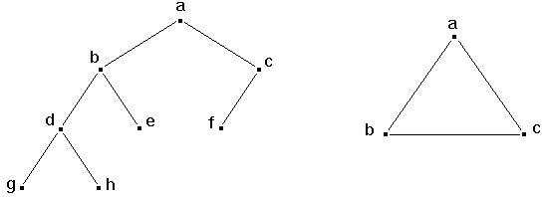
Note que, no primeiro exemplo, utilizamos apenas (i) para realizar visitas nas arestas do grafo. Na realidade, o algoritmo acima divide as arestas do grafo G em dois conjuntos distintos:
as arestas visitadas em:
(i): arestas de árvore
(ii): arestas de retorno ou frondes
Seja Et o conjunto das arestas da árvore. Sobre este conjunto, temos os seguintes resultados:
- o grafo T(V,Et) é uma árvore geradora de G(V,E).
- seja G(V,E) um grafo conexo e T uma árvore de profundidade, então toda aresta (v,w) pertencente a E é tal que v é ancestral (ou descendente) de w em T.
- seja G(V,E) um grafo conexo e T(V,Et) uma árvore de profundidade de G, então todo caminho c de G contém um vértice p tal que todos os vértices de c são descendentes de P em T.
Busca em Profundidade - Dígrafos
Algoritmo:
dados: dígrafo D(v)
Procedimento P(v)
marcar v
colocar v na pilha Q
para w pertencente a A(v) efetuar
visitar (v,w)
se w nao marcado entao P(w)
retirar v de Q

/* programa principal */
desmarcar todos os vertices
definir uma pilha Q
definir uma raiz se V
P(s)
Note que a pilha Q pode ser ignorada no algoritmo sem modificar a essência do procedimento.
Exemplo:
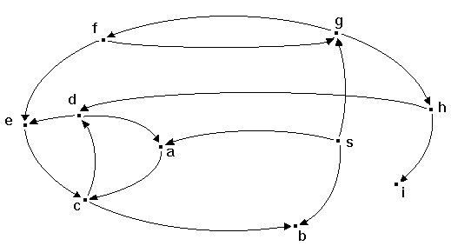
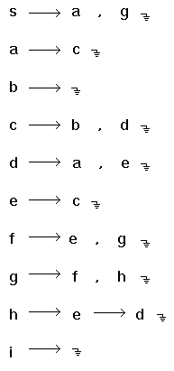

Busca em Largura
Dentre todos os vértices marcados e incidentes a alguma aresta ainda não explorada, escolher aquele menos recentemente alcançado na busca.
Algoritmo:
dados: G(V,E)
desmarcar todos os vertices
escolher uma raiz s pertencente a V
definir uma filha Q, vazia
marcar s
inserir s em Q
enquanto Q for diferente de 0 efetuar /* diferente de vazio */
seja v o primeiro elemento de Q
para w pertencente a A(v) efetuar
se w e nao marcado entao
visitar (v,w)
marcar w
inserir w em Q
caso contrario
se w pertence a Q entao
visitar (v,w)
retirar v de Q
Exemplo:
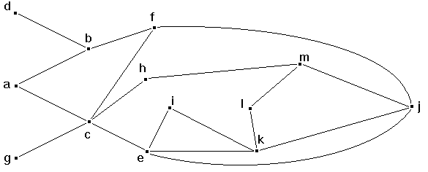

Algoritmo de Dijkstra
O algoritmo de Dijkstra, cujo nome se origina de seu inventor, o cientista da computação Edsger Dijkstra, soluciona o problema do caminho mais curto para um grafo dirigido com arestas de peso não negativo. O algoritmo que serve para resolver o mesmo problema em um grafo com pesos negativos é o algoritmo de Bellman-Ford.
Um exemplo prático de problema que pode ser resolvido pelo algoritmo de Dijkstra é: alguém precisa se deslocar de uma cidade para outra. Para isso, ela dispõe de várias estradas, que passam por diversas cidades. Qual delas oferece uma trajetória de menor caminho?

Algoritmo
- 1º passo: iniciam-se os valores:
para todo v ∈ V[G]
d[v]← ∞
π[v] ← nulo
d[s] ← 0
Admitindo-se a pior estimativa possível, o caminho infinito.
- 2º passo: temos que usar dois conjuntos: S, que representa todos os vértices v onde d[v] já contem o custo do menor caminho e Q que contem todos os outros vértices.
- 3º passo: realizamos uma série de relaxamentos das arestas, de acordo com o código:
enquanto Q ≠ ø
u ← extraia-mín(Q)
S ← S ∪ {u}
para cada v adjacente a u
se d[v] > d[u] + w(u, v) //relaxe (u, v)
então d[v] ← d[u] + w(u, v)
π[v] ← u
No final do algoritmo teremos o menor caminho entre s e qualquer outro vértice de G.

Test Table Doc | Test Table Doc
Test Table Doc | Teste Table Doc

Referências:

http://www.icmc.sc.usp.br/manuals/sce183/gfcor.html
http://www.inf.ufsc.br/grafos/represen/busca.html#Profundidade
http://www.ime.usp.br/~pf/algoritmos_em_grafos/aulas/dfs.html
http://pt.wikipedia.org/wiki/Algoritmo_de_Dijkstra
http://www.mis-algoritmos.com/source-154.html
http://www.inf.ufsc.br/grafos/
http://pt.wikipedia.org/wiki/Teoria_dos_grafos

